Leseplan für Textaufgaben

Einführung am Beispiel Prozente

 | Dieses Material wurde durch Bianca Beer, Susanne Prediger und Corinna Hankeln konzipiert und kann unter der Creative Commons Lizenz BY-SA: Namensnennung – Weitergabe unter gleichen Bedingungen 4.0 International weiterverwendet werden.
Zitierbar als | Beer, Bianca, Prediger, Susanne & Hankeln, Corinna (2022). Leseplan für Textaufgaben. Einführung am Beispiel Prozente. Sprachbildendes Unterrichtsmaterial für Klasse 7-10. Open Educational Resources auf der Sima-Webseite: sima.dzlm.de/um/7-004
Projektherkunft | Dieses sprachbildende Unterrichtsmaterial ist entstanden im Rahmen des Projekts FachBiss: BiSS-Transfer-Forschungsnetzwerk (gefördert durch das BMBF mit Förderkennzeichen 01JI2001E) unter Projektleitung von Susanne Prediger.
Hinweis auf verwandtes Material | Diesem Material sollte idealerweise die Unterrichtseinheit zum Verstehensaufbau zur Projektrechnung vorausgehen, sie steht unter sima.dzlm.de/um/7-001. Der gleiche Leseplan wird auch in einem Material zum Themenfeld Proportionalität und zum Themenfeld Veränderliche verwendet, das Material steht nach Projektabschluss unter sima.dzlm.de/um/7-005 und sima.dzlm.de/um/8-002.
Bildrechte | Alle Fotos und Bilder sind selbst erstellt von den Autorinnen oder mit Quelle ausgewiesen, die Bildrechte für die Kinderzeichnungen verbleiben bei Andrea Schink. Die verwendeten Piktogramme wurden teils selbst zusammengestellt und unterliegen keinem Urheberrecht.

A | Oberflächenstrategien und gute Strategien für Textaufgaben
1 | Textaufgaben knacken – wozu und wie?
 | a) | Viele Jugendliche lösen viel lieber Aufgaben ohne Text und mögen keine Textaufgaben.  - Warum ist das eigentlich so?  - Warum könnte es dennoch wichtig sein, auch Aufgaben mit Text lösen zu können?  Sammelt in der Klasse Argumente.
 | b) | Am schwierigsten bei Textaufgaben ist herauszufinden, was man überhaupt rechnen muss.  Dabei kann man verschieden vorgehen. Beobachtet euch gegenseitig beim Denken:  - Eine Person denkt laut beim Lösen der Textaufgabe unten.  - Die zweite schreibt mit, wie die erste vorgeht. Welche Strategien nutzt sie?  - Dann diskutiert kurz: Welche Strategien sind hilfreich, welche eher nicht?
Aufgabe Smartphone
Tara möchte sich ein neues Smartphone kaufen und vergleicht die Preise.
Online hat sie das Smartphone XY10 für 199,99 € entdeckt.
Gebraucht würde man es für etwas weniger Geld bekommen.
Sie hat auch ein Angebot bei einem Elektronikgeschäft gefunden, bei dem das XY9,
eine ältere Version des Smartphones, um 20 % reduziert wurde.
Dadurch kostet es nur noch 172 €. Wie viel hat das ältere vorher gekostet?
 | c) | Sammelt eure Strategien in der Klasse auf Karten oder auf einem Padlet:  - Welche Strategien wurden genutzt? Welche fallen euch noch ein?  - Sortiert danach, ob die Strategien hilfreich sind oder eher nicht.

2 | Hilfreiche und nicht hilfreiche Strategien
Aufgabe Smartphone
Tara möchte sich ein neues Smartphone kaufen und vergleicht die Preise.
Online hat sie das Smartphone XY10 für 199,99 € entdeckt.
Gebraucht würde man es für etwas weniger Geld bekommen.
Sie hat auch ein Angebot bei einem Elektronikgeschäft gefunden, bei dem das XY9,
eine ältere Version des Smartphones, um 20 % reduziert wurde.
Dadurch kostet es nur noch 172 €. Wie viel hat das ältere vorher gekostet?
199,99 € NEU - 172 € ALT = 17,99 €
Also ist das alte Handy um 17,99 € günstiger.
 | a) | Lena: Leo:  10 + 199,99 + 9 + 172 = 391,99 €  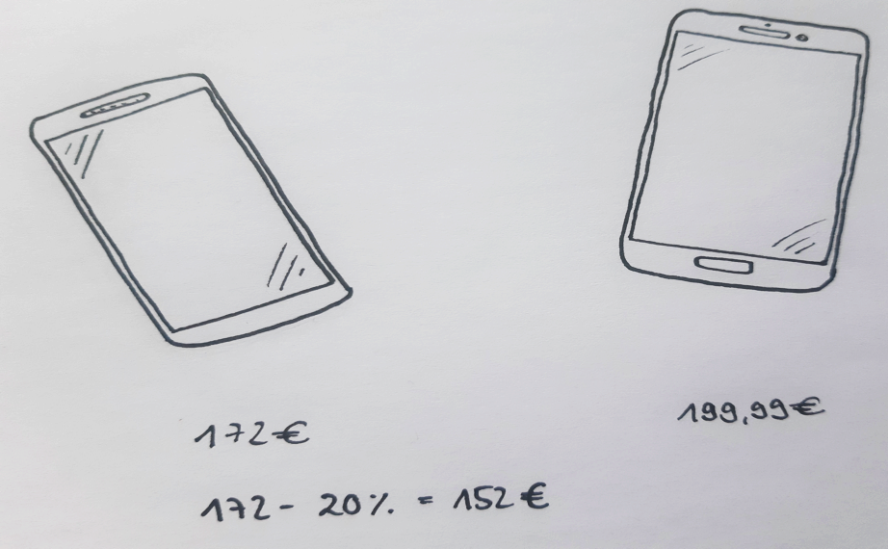  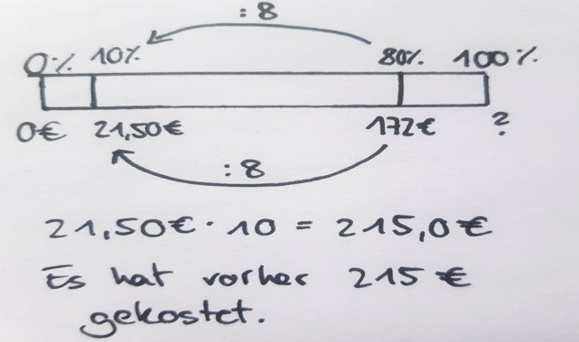  Meltem:  Derek:
Schaue dir diese vier Bearbeitungen der Aufgabe Smartphone an:
Zahlen rauspicken und verrechnen
- Wer hat welche Strategien genutzt?
Wesentliche Informationen finden
- Welche davon ist nicht hilfreich? Warum nicht?
- Wer hat den Text nur oberflächlich gelesen, wer
hat tiefergehend gelesen? Woran merkt man das?
Bild zeichnen
Eigene Frage finden
Zusammenhänge darstellen

 | b) | Vergleicht eure Einschätzungen aus a) in der Klasse.
 |  | Ganzen Text abschreiben
 | c) | Welche Strategien würdet ihr den vier aus a)  jeweils empfehlen?  Im Text markieren  …  …  - Schreibe einen Brief an einen der vier Jugendlichen  und erläutert, wie er/sie besser vorgehen kann.  - Erklärt insbesondere, warum Oberflächenstrategien gefährlich sind.
Liebe Lena,

bei deinem Lösungsweg für die Textaufgabe ist mir aufgefallen…

Ich vermute, du bist so vorgegangen….

In Zukunft könntest du vielleicht mal probieren…

Ich bin gespannt, ob dir meine Tipps helfen.

Schöne Grüße

3 | Schritte im Leseplan
 | a) | Schaue dir das Erklärvideo an, dessen QR-Code rechts abgebildet ist.  Es erläutert den Leseplan mit den Schritten, die für erfolgreiches  Textaufgabenknacken wichtig sind.  Schreibe heraus, welche Schritte der Leseplan vorsieht und welche Fragen dazu gehören:
 |  | 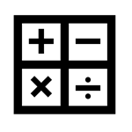
 | b) | Probiere den Leseplan selbst aus, indem du damit folgende Textaufgabe bearbeitest:
Aufgabe Handyspiel
Bei dem Handyspiel „Stair-Runner“ sammelt man Punkte, indem man mit seiner Figur möglichst schnell die Treppen eines Turmes heraufläuft und dabei manchen Bällen ausweichen oder andere auffangen muss. Extrapunkte erhält man, wenn man möglichst viele gleichfarbige Bälle hintereinander einsammelt. Für jeden falsch eingesammelten Ball verliert man 10 Punkte. Bei Tim waren es 12 solcher Bälle, bei einem Kumpel sind es zwei weniger. Tim hat 480 Punkte erzielt. Sein Kumpel hatte sogar etwas weniger Punkte.
Tim fragt sich nun, wie gut er im Vergleich zu anderen Spielern ist. Wie viel Prozent seiner ursprünglichen Gesamtpunkte hat er verloren?
 | c) | Diskutiert in der Gruppe über den Leseplan:  - Über welche Schritte und Fragen hattet ihr in Aufgabe 1 und 2 bereits selbst nachgedacht, welche sind für Euch neu?  - Welche fallen euch leicht, welche fallen schwer?  - Welche Oberflächenstrategien kann man durch welchen der Schritte vermeiden?  - Was fehlt euch in dem Leseplan?
 | d) | Schreibe deine Gedanken zum Leseplan in die Speicherkiste auf der nächsten Seite dazu.  Schreibe auch ganz oben auf, welche Strategien nicht hilfreich sind.

Leseplan für das Knacken von Textaufgaben:

Diese Strategien sind zu oberflächlich, also nicht hilfreich:

Fünf Schritte hat der Leseplan:

Meine Notizen dazu:
Text lesen
Worum geht es?
Was habe ich schon verstanden?
Gegeben und gesucht
Wonach ist gefragt?
Welche Informationen (mit Einheit und Bedeutung) sind dafür wichtig?

Zusammenhänge darstellen
Wie hängen die Informationen zusammen?
Wie kann ich die Beziehungen darstellen?
Benötigte Informationen berechnen
Welche Informationen fehlen und
wie erhalte ich diese?
Was muss ich noch berechnen?
Ergebnisse überprüfen und überarbeiten
Wie passt mein Ergebnis zur Situation?
Wo muss ich nochmal nachbessern?
Habe ich einen vollständigen Antwortsatz geschrieben?

Darauf will ich noch achten:

4 | Prozentstreifen zum Herstellen von Zusammenhängen
Löse folgende Textaufgabe mit dem Leseplan und
zeichne dazu auch den Prozentstreifen wie Meltem in Aufgabe 2:
Aufgabe Likes zum Hundevideo
Mila hat ein lustiges Video von ihrem Hund gedreht und es im Internet veröffentlicht. Im Vorfeld hat sie herausgefunden, dass im Schnitt 5 % der User einen Kommentar dalassen. Dreimal so viele vergeben ein Like. Der Rest sieht sich zwar das Video zwar an, aber klickt dann weiter. Da Mila mit ihrem Video möglichst viele Menschen erreichen möchte, ergänzt sie ihr Video um die Hashtags #Vote4Wautz und #Like100Likes. Gestartet ist sie mit 24 Likes. Angeblich erhöhen Hashtags die Anzahl der Videoschauer um 25%.
Wie viele Menschen kann Mila dadurch erreichen?
5 | Überprüfen und überarbeiten
 | a) | Emily hat die Aufgabe so gelöst:  Ich habe erst die 24 genommen, weil Mila anfangs so viele Likes bekommt, und davon 25 %. Das ist ja dann das, was es mehr wird. Deshalb rechne ich das noch dazu.  24 · 25% = 6  24 + 6 = 30  Mila erhält nun 30 Likes.
Analysiere Emilys Fehler:
- Was hat sie richtig gemacht, was ist falsch?
- In welchem Schritt des Leseplans hat Emily nicht genügend aufgepasst?
- Erklärt ihr, wobei der Prozentstreifen ihr besonders helfen kann.
 | b) | 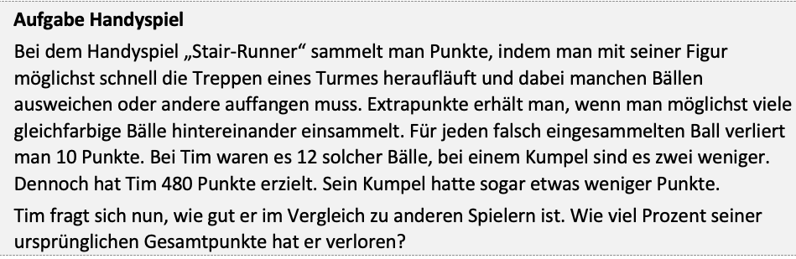  Entscheide, ob Pauls Lösung zur  Aufgabe Handyspiel stimmen kann.  - Woran erkennst du das?  - Markiere die Stellen in der  Lösung und an der entsprechen-  den Stelle in der Textaufgabe.

12 · 10 = 120. 480 – 120 = 360
360 von 480 sind 75%
Er hat 75% der ursprünglichen
Gesamtpunktzahl verloren.
Paul:
0%
100%
75%
120
480
0

 | c) | - Formuliere mögliche Fragen, die sich Emily und Paul  nach der Bearbeitung stellen könnten, um diese zu überprüfen.  - Ergänzt eure Fragen und Ideen zum Überprüfen und Überarbeiten in der Speicherkiste.

